МАОУ «СШ № 1 имени Н.И. Кузнецова»
г. Пестово Новгородской области

Места обитания Саркосомы шаровидной (Sarcosoma globosum (Schmidel) Rehm)) на территории Пестовского района

(Номинация ««Микология, лихенология, альгология, микробиология и вирусология»»)

Областной конкурс юных исследователей окружающей среды обучающегося 9 класса МАОУ “СШ № 1 имени Н.И.Кузнецова” г. Пестово Новгородской области Лазарец Алексея
Руководитель: Мантурова Анна Михайловна, учитель биологии МАОУ “Средняя школа № 1 имени Н.И.Кузнецова” г. Пестово Новгородской области

г. Пестово
2021 год

- Содержание

- Введение 3
- Саркосома шаровидная (Sarcosoma globosum (Schmidel) Rehm) 4
2.1 Ботаническая характеристика 4
2.2 Охранный статус 5
- Материал и методика 6
3.1 Дата и место проведения работ 6
3.2 Методика работы 6
4. Выводы 12
5. Заключение 13
Благодарность 14
Список литературы 14
Краткий словарь терминов 14
Приложения 15

Введение
Среди огромного разнообразия живых организмов, населяющих различные биотопы земного шара, существенное место занимают грибы. Грибы (Mycetalia, Mycota, Fungi), одно из царств эукариотных организмов. В системе органического мира грибы рассматривают как самостоятельное царство с начала 1970 –х гг [1].
Царство Грибы включает четыре отдела: аскомицеты, базидиомицеты, зигомицеты и хитридиомицеты. На данный момент описано около 150 тысяч видов. Весенние грибы – это первые предвестники весны. Снег еще не успел полностью растаять, а они тянутся к первым лучам солнца. Сразу после схода снегового покрова или даже во время таяния снега начинается период плодоношения саркосомы шаровидной (Sarcosoma globosum (Schmidel) Rehm)). Растет гриб на территории Европы, имеет артико- альпийское распространение. В России встречается в Сибири, на европейской территории встречается в Подмосковье, Тверской области, Ленинградской области. Является редким. В большинстве случаев, как и в Красной книге Российской Федерации 2008 год, имеет статус 2а- вид, сокращающийся в численности в результате изменения условий существования и разрушения мест обитания.
Растет преимущественно в старовозрастных нетронутых лесах. В Западной Европе встречается практически исключительно в чистых беспримесных ельниках (Picea abies) [2].
В условиях средней тайги Западной Сибири растет обычно в темнохвойных лесах, смешанных с осиной, в осинниках или почти чистых кедрачах. Ель при этом может отсутствовать, быть в виде отдельных деревьев или подроста [2].
Орнитолог А.Мищенко нашел в мае 2020 года в Мошенском районе два места произрастания саркосомы шаровидной. Исследователь обнаружил эти грибы в Редровском заказнике, в еловом лесу в окрестностях озера Бездонное. По данным Е.Попова, старшего научного сотрудника Лаборатории систематики и географии грибов Ботанического института им. В.А.Комарова, ранее в Новгородской области этот вид грибов никогда не отмечали. Ближайшее известное местонахождение саркосомы шаровидной находится в Удомельском округе Тверской области, также есть находки на пограничных территориях Ленинградской и Псковской областей [3].
Территория Пестовского района в северо- восточной части занята под зоной южной тайги. Изучив лесорастительные условия Пестовского района, мае 2020 года мы осуществили семь экспедиций по лесам Дмитровского лесничества и 21 мая обнаружили популяцию саркосомы шаровидной, а через неделю еще одну популяцию. Лесорастительные условия биотопов в местах обнаружения на первый взгляд показались нам сходными и чтобы в дальнейшем проводить наблюдение за грибами мы изучили местообитания саркосомы шаровидной на данных участках. В 2021 году мы продолжили наблюдение за данными участками и расширили территорию поиска местообитаний саркосомы шаровидной. Многие источники утверждают, что плодоношение у этого вида наблюдается не каждый год, а раз в 8 лет как минимум. Нам повезло, мы наблюдали плодоношение в 2020 году с 21 мая и в 2021 году с 11 апреля. Еще не растаял лед, а плодовые тела небольшого размера уже появились во льду (фото №8 в приложении 3). На основе этих данных мы считаем, что в 2020 году грибы появились не в мае, а в апреле.
Цель работы:
Определить тип леса свойственный для местообитания Саркосомы шаровидной на территории Пестовского района.
Задачи:
- Изучить биологию и экологию саркосомы шаровидной, провести наблюдение за особенностями ее развития в 2020 и 2021 году.
- Определить морфометрические показатели Саркосомы шаровидной на двух пробных площадках и сравнить результаты 2020 года с результатами 2021 года.
- Дать геоботаническое описание фитоценозов на пробных площадках, определить морфометрические показатели древостоя.
- Определить коэффициент флористической общности по формуле Жаккара и тип леса.
- Изучить абиотические факторы влияющие на обилие грибов.
- Меры для сохранения популяций саркосомы шаровидной
Актуальность
Редкий вид на территории Российской Федерации, впервые в 2020 году обнаружен на территории Новгородской области. Необходим контроль за состоянием известных популяций, поиск новых местонахождений вида и организация их охраны. Целесообразно включение саркосомы шаровидной в будущее издание Красной книги Новгородской области.
2. Саркосома шаровидная (Sarcosoma globosum (Schmidel) Rehm))
2.1. Ботаническая характеристика
Латинское название:
Sarcosoma globosum (Schmidel) Rehm
Отдел:
АСКОМИКОТА- ASCOMYCOTA
Класс:
ПЕЦИЦОМИЦЕТЫ- PEZIZOMYCETES
Порядок:
Пецицевые (Pezizales)
Семейство:
Саркосомовые (Sarcosomataceae)
Этот гриб вызывает восхищение даже у ученых, настолько она необычна. Саркосома шаровидная относится к аскомицетовым грибам, семейству Саркосомовые. Есть у нее и другое название- Булгария шаровидная, Буркардия шаровидная.
Плодовые тела или апотеции коричневого цвета шаровидные или в форме бочонка 3-8 см диаметром и высотой 5-10 см. Кожица на ощупь бархатистая, гладкая у молодых саркосом, у зрелых имеет складки. Ножка отсутствует. Гимений немного вдавлен внутрь саркосомы, представлен темной желеобразной или кожистой пленкой. Внутреннее содержимое- слизистая жидкость, называемое в народе «земляным маслом», без вкуса, без запаха, но имеет грибной аромат. По внешнему виду этот гриб похож на бочонок с крышкой, заполненный жидкостью. Гифы мякоти погружены в желатинообразную массу. Апотеции часто практически полностью скрыты слоем мха и снаружи видна только верхняя часть. Жидкость принимает участие в выбросе спор. С каждым выбросом количество жидкости уменьшается и гриб сморщивается и становится похожим на пластинку [4]. Как только гриб теряет 90% от общей массы, прекращается выброс спор [7].
По наблюдениям микологов Ленинградской области гриб там встречается с конца апреля, прекрасно переносит апрельские заморозки и даже выпадение снега, и как только погодные условия сменяются на благоприятные, они оттаивают и оживают [4].
Возможно, что саркосома образует морозоустойчивые плодовые тела уже осенью. Поэтому ранней весной быстро появляются плодовые тела [7].
Саркосома является сапротрофом и встречается в хвойных лесах, особенно в старовозрастных мшистых лесах. Некоторые ученые выдвигают гипотезу, что гриб может являться эндофитом, но на данный момент исследования в этой области отсутствуют [7]. Саркосома является индикатором старовозрастных лесов, требующих защиты [4].
2.2. Охранный статус
Саркосома шаровидная занесена в следующие Красные книги:
- Красная книга Российской Федерации 2008. Вид, сокращающийся в численности в результате изменения условий существования и разрушения мест обитания;
- Красная книга Красноярского края 2012. Уязвимый, сокращающийся в численности вид. Контроль состояния популяции, поиск новых местонахождений вида. В известных местах обитания вида организация памятника природы «Саркосома»;
- Красная книга Новосибирской области 2008. Редкий вид. Необходим контроль за состоянием известной популяции, поиск новых местонахождений вида;
- Красная книга Новосибирской области 2020. Редкий вид. Необходим контроль за состоянием известной популяции, поиск новых местонахождений вида;
- Красная книга Тюменской области 2004. Редкий вид. Выявление, охрана местообитаний и ценопопуляций. Охраняется в заповедниках «Малая Сосьва» и «Юганский»;
- Красная книга Ханты- Мансийского автономного округа 2013. Редкий вид. Охраняется на территории заповедников «Малая Сосьва» и «Юганский», природного парка «Самаровский чугас». Необходим контроль состояния известных популяций, поиск новых местонахождений и организация их охраны;
- Красная книга Мурманской области. 2. Уязвимый вид, в том числе сокращающиеся в численности. Охраняется на территории заказника «Варзугский»;
Красная книга Ленинградской области 2 (V). Встречается на территории заказника «Бассейн реки Кемка» [5].
3. Методика работы
3.1. Время и место проведения
Полевые исследования изучения местообитания саркосомы шаровидной проводились в 131 и 133 кварталах Дмитровского лесничества Пестовского района Новгородской области с 21.05.2020 по 20.06.2021 года. Объект исследования биотоп Саркосомы шаровидной. Саркосома шаровидная относится к макромицетам и для их изучения применяются фитоценологические (геоботанические), количественные, качественные методы.
В процессе обследования территории были выполнены следующие виды работ:
1. Натурное обследование рекреационной зоны и старовозрастных хвойных лесов путем прохождения и осмотра части территории.
2. Приборные работы - фотофиксация данных, измерения с помощью мерной вилки, линейки, высотомера.
3. Специальные биологические исследования - ботанические наблюдения, направленные на выявление мест произрастания редких видов грибов.
3.2 Методика работы
Полевые исследования биотопов, где были обнаружены местонахождения саркосомы шаровидной, производили на двух пробных площадках. Сумчатые грибы, имеющие плодовые тела в виде апотециев, объединены в группу дискомицетов. Плодовые тела дискомицетов открытые, большей частью блюдцевидные. У представителей порядка Pezizales к которым относится саркосома шаровидная мясистые плодовые тела, удобные для наблюдения в природе. Наблюдения за популяциями грибов осуществлялись с момента их обнаружения до момента разложения.
Для этого мы:
- Осмотрели особенности внешнего строения саркосомы шаровидной в двух биотопах.
- Определяли морфометрические параметры грибов. Измерили диаметр плодовых тел, высоту плодовых тел.
- Данные записали в таблицу №1 в прил. 1.
На исследуемых биотопах и пробных площадках (ПП) мы провели флористические исследования. Для описания фитоценозов мы рассматривали следующие признаки:
- Видовой (флористический) состав.
- Количественные и качественные отношения между растениями- обилие различных видов и их значимость в фитоценозе.
- Структуру - вертикальное и горизонтальное расчленение фитоценоза.
- Характер местообитания - среда обитания фитоценоза.
Основными реквизитами для определения растений служили определители высших растений, карта- схема района, пакеты для сбора материалов, сантиметровая лента, мерная вилка, полевой дневник. Определение обнаруженных растений, т. е. установление их принадлежности к определенному семейству, роду и виду, по возможности, производили сразу же на месте обнаружения.
Описание древесного яруса (таблица №8 в прил. 1.):
-определили степень сомкнутости крон. Этот показатель определяется глазомерно и служит для характеристики густоты сообщества. Выражается в долях единицы.
- произвели пересчет деревьев и определение среднего диаметра каждой породы с помощью мерной вилки.
- определили среднюю высоту деревьев с помощью высотомера.
- установили формулу состава древостоя по количеству стволов каждой породы от общего числа всех его стволов.
- определили возраст деревьев, пользуясь таблицей №10 в прил. 2.
- определили класс бонитета. Этот показатель характеризует соотношение между средней высотой и возрастом древостоя в конкретных условиях, т.е. отражают условия произрастания леса.
-выяснили возобновление древесных пород, данные необходимы для выяснения устойчивости фитоценоза, а также направления и характера их смены. Данные занесли в таблицы №2 и №3 в прил. 1.
- изучили подлесок: видовой состав, среднюю высоту, жизненность, обилие, общую сомкнутость крон. Данные занесли в таблицы №4 и №5 в прил. 1.
Изучили травяно- кустарничковый ярус: видовой состав, жизненность по шкале Д.Г. Воронова, обилие вида по шкале Друде, проективное покрытие по шкале Й. Браун- Бланке. Данные занесли в таблицы № 6 и №7 в прил. 1.
Определили коэффициент флористической общности между фитоценозом №1 и №2 по формуле Жаккара, К= С *100/ А + В – С, где: А -количество видов на пробной площадке №1, В- количество видов на пробной площадке №2, С-количество общих видов. Бинарная мера сходства составляет 0,56.
Нередко два фитоценоза отличающиеся по ряду признаков, могут иметь сходный видовой состав травостоя, но степень участия разных видов различна. Травяно - кустарничковый ярус на пробных площадках №1 и №2 имеет существенное сходство по ряду видов, но количественное соотношение вида к различным абиотическим факторам разное. Такие растения как седмичник европейский и Линнея северная показывают, что ПП №2 имеет более влажную почву. Обилие кислицы обыкновенной и купены многоцветковой на ПП №2 показывают, что он тенистый. Сомкнутость крон составляет 0,8, сплошное моховое покрытие из хилокомиума, ритидиадельфуса, плеуроциума показывает влажность почвы. Наличие в подлеске средней густоты рябины, крушины ломкой, жимолости обыкновенной определяет тип леса сосняк кисличный (КС), временный тип леса на месте ельника кисличника.
На ПП №1 обилие черники, брусники, наличие плауна годичного и обилие марьянника лесного показывает, что это более светлый участок, там сомкнутость крон составляет 0,6. На этом участке тип леса близкий к сосняку черничному (ЧР).
Характеристика биотопа №1:
- Географическое положение: 133 квартал Дмитровского лесничества Пестовского района.
- Характеристика окружения ПП: с северной стороны сосняк багульниковый, с восточной стороны заболоченная ляга, с западной стороны пойма ручья, с южной сухая грива, которая располагается между этими участками.
- Геоморфологические признаки: равнина с нормальным дренажем.
- Почвы: грубогумусные сильно подзолистые, супесчаные А0-6 см, А1-3 см, А2-18 см.
- Сомкнутость крон: общая -0,6, древостоя- 0,4.
- Формула состава древостоя по количеству стволов каждой породы от общего числа всех его стволов: I яр. А1 С5 Б1; А2 Е4.
- Бонитет: 2-3.
- Подрост: еловый, различной густоты.
- Подлесок: средней густоты рябина, ольха черная, крушина.
- Тип леса, шифр: сосняк черничный (ЧР).

Характеристика биотопа №2
- Географическое положение: 131 квартал Дмитровского лесничества Пестовского района.
- Характеристика окружения ПП: с северной, восточной, южной стороны сосновый бор тип леса сосняк брусничный, с западной стороны смешанный заболоченный лес с большей долей ельника.
- Геоморфологические признаки: слабо всхолмленные, дренированные, равнина.
- Почвы: модергумусные, подзолистые супесчаные, А0-4 см, А1-11-12 см, А2-8 см.
- Сомкнутость крон: общая- 0,7, древостоя- 0,8.
- Формула состава древостоя по количеству стволов каждой породы от общего числа всех его стволов: I яр. А1 С4 Б1; А2 Е6
- Бонитет: 1-2.
- Подрост: еловый, различной густоты.
- Подлесок: редко рябина, крушина, жимолость.
- Тип леса (шифр): сосняк кисличный (КС).

В биотопе №1 мы исследовали пробную площадку (ПП) №1 и в биотопе №2 соответственно ПП №2.
На ПП №1 грибы были обнаружены 21 мая 2020 года. Популяция состояла из 15 особей, имеющие разные формы (рис. №1).
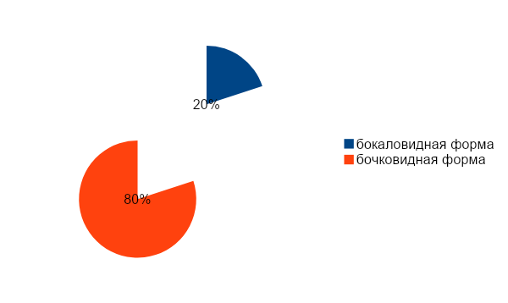
Рис. №1.Соотношение форм плодовых тел саркосомы шаровидной.
Диаметр плодовых тел на ПП №1 варьировал от 6 до 9 см. Измерения производили в солнечную погоду. Самая маленькая саркосома (ее диаметр 3 см) оказалась приросшей приросла к крупной (фото №1 в прил. 3). Молодые саркосомы имеют шаровидные плодовые тела с недоразвитым диском (фото №2 в прил. 3), у старых саркосом плодовые тела увеличены, поверхность тела сморщенная, а диски разрастаются. К 26 июня края диска вывернулись наружу, стали волнистыми, затем разрушились и высохли. В процессе наблюдения размеры плодовых тел менялись. После дождливой погоды они становились крупнее, а в солнечную погоду заметно уменьшались. Окраска внешнего тела саркосомы была кофейного цвета, а диски- крышечки темно-коричневые. У плодового тела мягкая консистенция, кожица мягкая, гладкая и бархатистая. Поверхность неровная. Совместно в популяции саркосомы шаровидной были обнаружены популяции Псевдоплектании черной (лат. Pseudoplectania nigrеlla) - вид грибов, входящий в род Псевдоплектания (Pseudoplectania), семейство Саркосомовые (Sarcosomataceae) (фото №4 в прил. 3). Гриб псевдоплектания черная очень похож нa молодое плодовое тело саркосомы шаровидной. Сравнение видов таблице №9 в прил. 1.
В 2021 году на ПП №1 грибы были обнаружены 11 апреля. Популяция состояла из 5 особей, имеющих бокаловидную форму с недоразвитым диском. Диаметр плодовых тел варьировал от 3 до 5 см. Измерения производили в солнечную погоду. К 21 мая плодовые тела сильно уменьшились и едва были видны на поверхности «блюдечки» дисков. Трудно предположить, было ли спороношение, так как плодовые тела были очень плотными. Популяция грибов занимала то же место, что и в 2020 году, но так как количество их было значительно меньше, то и занимаемая площадь меньше.
На ПП №2 в 2020 году грибы были обнаружены 28 мая. Популяция состояла из 3 особей, имеющих форму в виде бочонка. Диаметр плодовых тел варьировал от 6 до 8 см. Измерения производили в солнечную погоду. К 26 июня внутри одного гриба поселился жук, вероятно, он питался содержимым гриба. Жука извлекли и определили что это жук - навозник. Диски у всех плодовых тел были темно- коричневые (фото №3 в прил. 3). Разрушение плодовых тел произошло на 6 дней позже. Это более тенистый биотоп и грибы располагались в моховой подстилке, обеспечивающей дополнительную влажность.
В 2021 году на ПП №2 грибы были обнаружены 11 апреля. Популяция состояла из 11 особей, имеющих бокаловидную форму с недоразвитым диском. Диаметр плодовых тел варьировал от 2 до 4 см. Измерения производили в солнечную погоду. К 21 мая плодовые тела сильно уменьшились и едва были видны на поверхности «блюдечки» дисков. Трудно предположить, было ли спороношение, так как плодовые тела были очень плотными. Интересная особенность: популяция грибов расположилась рядом с местом популяции 2020 года.
Общее количество обнаруженных плодовых тел саркосом шаровидных в двух биотопах в 2020 году составило 18 шт (52,9%) и в 2021 году- 16 шт (47,1%) (рис. №2).
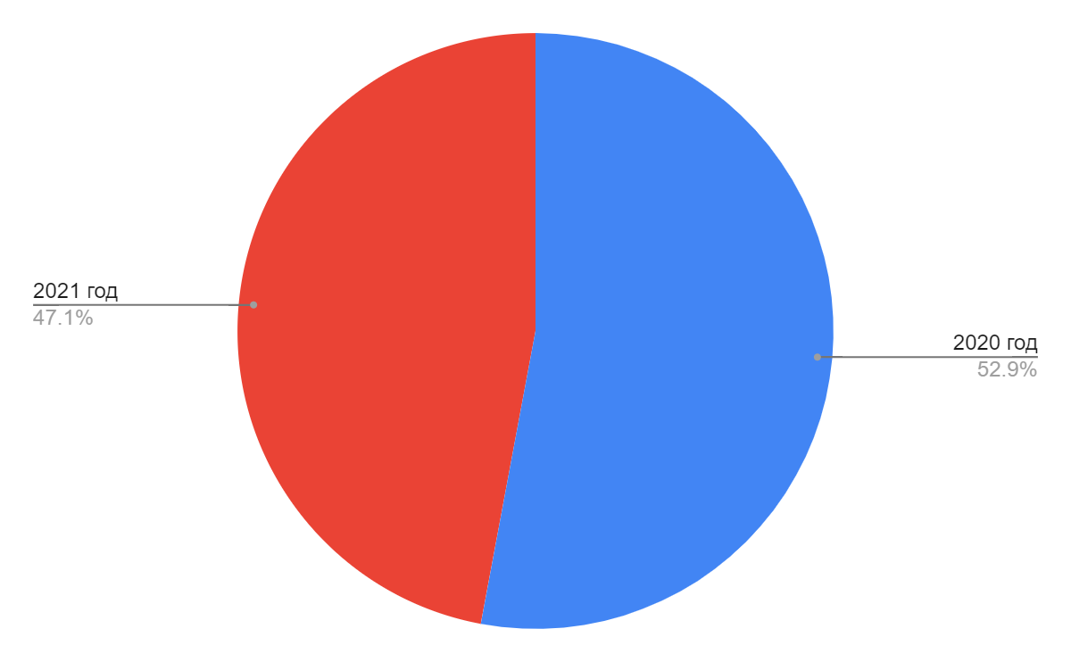
Рис.2 Соотношение количества плодовых тел саркосомы шаровидной.
На основе полученных данных мы определили обилие саркосомы шаровидной, т.е. отношение количества особей данного вида к общему числу выявленных (рис. №3). Как видно из диаграммы наибольшее количество плодовых тел в 2020 году было обнаружено в биотопе №1, а в 2021 году в биотопе №2.
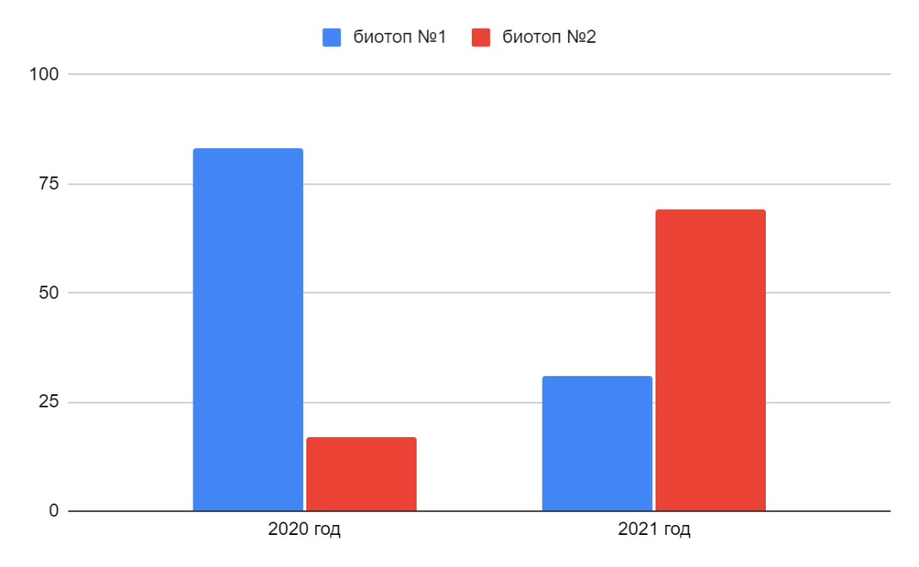
Рис. №3. Обилие саркосомы шаровидной.
По мере созревания плодовых тел саркосомы шаровидной, мы провели наблюдение за процессом выбрасывания спор: при прикосновении к телу гриба невооруженным глазом был виден процесс выбрасывания спор. Набросив салфетку на диск плодового тела мы попробовали собрать споры, но рассмотреть их невооруженным глазом не удалось, так как они оказались бесцветными.
В ходе исследования на одном плодовом теле саркосомы, на диске- крышечке, мы обнаружили грибы из отдела Аскомицеты (фото №7 в прил. 3). Отсюда можно сделать вывод, что плодовое тело саркосомы является субстратом для произрастания других грибов.
Существенное влияние на рост грибов оказывают погодные условия. Непременными условиями, кроме температуры, являются относительная влажность воздуха и наличие влаги в почве. Начало, продолжительность и окончание роста грибов зависят от их вида, а также от погодных условий, причем не только текущего года, но и предшествующих лет.
Финские учёные, изучающие биологию саркосомы шаровидной, установили, что теплые зимы и дождливые весны положительно влияют на рост и развитие саркосомы. Холодные же зимы и без снежного покрова, наоборот не способствуют образованию плодовых тел саркосомы. Учёные предположили, что саркосома шаровидная может быть индикатором изменения (потепления) климата [6]. На это также указывает разнообразие весенних грибов из отдела Аскомицеты в 2020 году. До этого года количество и видовое многообразие грибов этого класса было незначительным.
На рост грибов влияет не только погода текущего лета, но и предыдущей осени. Теплая осень с обильными дождями- залог хорошего урожая будущего года. Известно, что погодные условия осенью 2019 года были благоприятными для развития грибов весной 2020 года. Это теплая, дождливая осень, которая была продолжительной и плавно перешла в теплую и влажную весну. Помимо саркосомы шаровидной нами были обнаружены такие весенние грибы, это Сморчок конический (Morchella conica Pers., 1818), Строчок гигантский (Gyromitra gigas Krombh. 1878) (фото №5 и №6 в прил. 3). Данные виды редко встречаются на территории Пестовского района.
4. Выводы
1. Популяции саркосомы шаровидной на территории Пестовского района мы изучали в двух биотопах на пробный площадках, расположенных в старовозрастных сосняках, но с обязательным присутствием ели. Саркосома шаровидная является напочвенным сапротрофом. Экология cаркосомы определяется запасами и фракционным составом субстрата- опада, подстилки и гумуса. Важную роль в ее пространственном распределении и обилии играют и другие факторы: наличие и развитие надпочвенного покрова (травяного и мохового), гидротермический режим условий обитания, взаимоотношения с подстилочно обитающими организмами.
2. Масса и обилие плодовых тел макромицетов является объективным показателем их функциональной роли в лесных сообществах. Наибольшее количество плодовых тел саркосомы шаровидной в 2020 году было обнаружено в биотопе №1, а в 2021 году в биотопе №2. Общее количество обнаруженных плодовых тел саркосом шаровидных в двух биотопах в 2020 году составило 18 шт (52,9%) и в 2021 году- 16 шт (47,1%). Как видно, количество плодовых тел уменьшилось незначительно и это говорит о том, что в данных биотопах популяции саркосом стабильны.
3. Геоморфологические признаки расположения фитоценозов имеют сходство. Это слабовсхолмленные или почти ровные равнины. Почвы подзолистые, супесчаные и суглинистые. Места сухие. Древостой: сосновый, примесь березы, второй ярус ели. Оба фитоценоза представляют старовозрастные сосняки, возраст которых от 200 лет. Подрост: ели. Подлесок: рябина, крушина. Отличаются присутствием ольхи черной и жимолости обыкновенной.
4. Бинарная мера сходства составляет 0,56. Травяно- кустарничковый ярус на пробных площадках №1 и №2 имеет существенное сходство по ряду видов, но количественное соотношение вида к различным абиотическим факторам разное. ПП №2 имеет более влажную почву и тенистый. Сомкнутость крон составляет 0,8, сплошное моховое покрытие из хилокомиума, ритидиадельфуса, плеуроциума показывает влажность почвы. Тип леса (КС) сосняк кисличный, временный тип леса на месте ельника кисличника.
На ПП №1 обилие черники, брусники, наличие плауна годичного и обилие марьянника лесного показывает, что это более светлый участок, там сомкнутость крон составляет 0,6. На этом участке тип леса близкий к (ЧР) сосняк черничный.
5. Главным условием остается относительная светлость и сухость места и преобладание хвойных пород деревьев. Существенное влияние на рост грибов оказывают погодные условия. Непременными условиями, кроме температуры, являются относительная влажность воздуха и наличие влаги в почве. Начало, продолжительность и окончание роста грибов зависят от их вида, а также от погодных условий, причем не только текущего года, но и предшествующих лет.
6. Саркосома шаровидная является редким видом на территории Российской Федерации, в Новгородской области она была впервые обнаружена в 2020 году. Саркосома является индикатором старовозрастных лесов. Вырубка леса и взрыхление почвы кабанами влияют на состояние популяции. Также очень часто в интернете можно прочитать о том, что саркосома является съедобным грибом и пригодна для сбора. Саркосома в качестве съедобного гриба мало пригодна, так как плодовые тела состоят из слизи и при варке, жарке от гриба ничего не остается, так как содержание сухого вещества не превышает 0,2% [7]. Также гриб не имеет никаких вкусовых качеств. Поэтому места произрастания гриба нужно взять под контроль и проводить ежегодное обследование данного биотопа. Целесообразно включение саркосомы шаровидной в будущее издание Красной книги Новгородской области.

5. Заключение

В лесных биогеоценозах грибы являются важнейшим гетеротрофным звеном и, по- видимому, именно они осуществляют в наиболее значительной мере ту часть биологического круговорота веществ, которая связана с процессами минерализации и гумификации.
Появление тех или иных видов грибов может свидетельствовать об изменении климатических условий в данном биотопе, и не только, но и глобальное изменение климата. Данные виды могут выступать в роли индикаторов изменения климата. Но для этого нужно ежегодно исследовать места произрастания грибов, в нашем случае, саркосомы шаровидной.

Благодарность
Особую благодарность выражаю учителю биологии и руководителю проекта Мантуровой А.М. за помощь при создании исследовательской работы, биологу Баклан А.Д. (г. Тарту) за оказание консультативной помощи, одноклассникам за помощь в проведении исследования.

Список литературы
- https://bigenc.ru/biology/text/2379008 (интернет-источник, 23.08.2020).
- https://proagrofloru.ru/sarkosoma-sharovidnaya.html (интернет-источник, 23.08.2021).
- https://53news.ru/novosti/57691-v-novgorodskoj-oblasti-vpervye-nashli-redkij-krasnoknizhnyj-grib-sarkosomu-sharovidnuyu.html (интернет-источник, 09.09.2020).
- Красная книга Тверской области /ред. А.С.Сорокин, Тверь: ООО «Вече Тверь», ООО «Издательство АНТЭК», 2002. 256с.
- http://oopt.aari.ru/rbdata (интернет-источник, 08.08.2020).
- Ohenoja E., Kaukonen M., Ruotsalainen A. L.: Sarcosoma globosum – an indicator of climate change? Acta Mycol. 48 (1): 81–88, 2013.
- Kullman, B. Limatünnik Eestis; Sarcosoma globosum in Estonia. Eesti Looduseuurijate Seltsi aastaraamat (pp.9-17) Chapter: 86. Publisher: Tartu: Eesti Looduseuurijate Selts, 2011.

Краткий словарь терминов
Гиме́ний, или гимениа́льный слой - микроскопически тонкий слой плодового тела базидиальных и сумчатых грибов, содержащий спороносящие (фертильные) элементы — базидии или аски.

Апоте́ций - открытый тип аскомы (плодового тела), характерный для дискомицетов и дискомицетных лишайников. Апотеции могут располагаться непосредственно на субстрате или же быть приподнятыми над ним на ножке.

Приложение 1
Таблица №1. Данные о саркосоме шаровидной на биотопах №1 и №2 в 2020 году.
Критерии для сравнения | Саркосома шаровидная в биотопе №1 | Саркосома шаровидная в биотопе №2
Количество плодовых тел | 15 | 3
Средний диаметр плодовых тел | 8-9 см | 6-8 см
Средняя высота плодовых тел | 8 см | 2 см
Виды сопутствующих грибов | Псевдоплектания черная | нет
Форма плодовых тел, одиночные или срастающиеся | В виде бочонка, бокаловидные -одиночные, есть сросшиеся | В виде бочонка, бокаловидные -одиночные
Продолжительность наблюдения | С 21 мая по 26 июня 2020 года | С 28 мая по 2 июля 2020 года

Таблица №1.А Данные о саркосоме шаровидной на биотопах №1 и №2 в 2021 году.
Критерии для сравнения | Саркосома шаровидная в биотопе №1 | Саркосома шаровидная в биотопе №2
Количество плодовых тел | 5 | 11
Средний диаметр плодовых тел | 3-5 см | 2-4 см
Средняя высота плодовых тел | 3 см | 3 см
Виды сопутствующих грибов | нет | нет
Форма плодовых тел, одиночные или срастающиеся | бокаловидные - одиночные | бокаловидные -одиночные
Продолжительность наблюдения | С 11 апреля по 21 мая 2021 года | С 11 апреля по 21 мая 2021 года

Таблица №2. Возобновление древостоя (деревья и всходы лесообразующих пород)
на ПП №1.
№ | Название вида | Высота ( см). | Характер распределения | Обилие
1 | ель | 500 | группами | 2
2 | ель | 100 | одиночно | 1

Таблица №3. Возобновление древостоя (деревья и всходы лесообразующих пород)
на ПП №2.
№ | Название вида | Высота ( см). | Характер распределения | Обилие
1 | ель | 400 | одиночно | 1
2 | ель | 100 | группами | 1

Таблица № 4. Подлесок на ПП №1.
№ | Название растительности | Средняя высота | жизненность | обилие
 | Рябина обыкновенная | 300 | ПН | 1
 | Крушина ломкая | 150 | Н | 1
 | Ольха черная | 600 | Н | 1
Общая сомкнутость крон 0,2

Таблица № 5. Подлесок на ПП №2.
№ | Название растительности | Средняя высота | жизненность | обилие
 | Рябина обыкновенная | 500 | ПН | 1
 | Крушина ломкая | 50 | НЗ | 1
 | Жимолость обыкновенная | 100 | ПН | 1
Общая сомкнутость крон 0,1

Таблица № 6. Травяной и кустарничковый покров на пробной площадке №1.
№  п/п | Название растений | Латинское название растения | Проективное покрытие (Й. Браун-Бланке), жизненность (Д.Г.Воронов) | Обилие по шкале Друде
1 | Папоротник Щитовник распростертый | ( Dryópteris expanse) | R  Н | 1
2 | Скерда тупокорневищная | (Crepis praemorsa) | +  ПН | 1
3 | Вейник наземный | Calamagrostis epigeios | +  Н | 1
4. | Марьянник лесной | (Melampýrum sylvaticum) | 2  Н | 3
5 | Ландыш майский | Convallaria majalis L. | R  НЗ | 1
6 | Майник двулистный | (лат. Maiá Maianthemum bifolium nthemu (лат. Maiánthemum bifól | 1  Н | 2
7 | Седмичник европейский | (Trientális europaéa) | 1  Н | 2
8 | Кислика обыкновенная | (Óxalis acetosélla) | 1  НЗ | 1
9 | Плаун годичный | (Lycopódium annotínum) | 1  Н | 2
10 | Моховой покров | Хилокомиум, плеуроциум, дикранум
11 | Черника обыкновенная | (Vaccínium myrtíllus) | 2  Н | 3
12 | Брусника обыкновенная | (Vaccinium vitis-idaea) | 1  ПН | 2
13 | Линнея северная | (Linnaéa boreális) | 1  ПН | 1

Таблица № 7. Травяной и кустарничковый покров на пробной площадке №2.
№  п/п | Название растений | Латинское название растения | Проективное покрытие (Й. Браун-Бланке), жизненность (Д.Г.Воронов) | Обилие по шкале Друде
1 | Папоротник Щитовник распростертый | (Dryópteris expanse) | R  Н | 1
2 | Купена многоцветковая | (Polygonátum multiflórum) | R  Н | 1
3 | Ландыш майский | Convallaria majalis L. | R  НЗ | 1
4 | Копытень европейский | (Ásarum europaéum) | +  Н | 1
5 | Майник двулистный | Maianthemum bifolium | +  Н | 1
6 | Седмичник европейский | (Trientális europaéa) | +  НЗ | 1
7 | Кислика обыкновенная | (Óxalis acetosélla) | 2  Н | 3
8 | Вейник наземный | Calamagrostis epigeios | R  НЗ | 1
9 | Марьянник лесной | ( Melampýrum sylvaticum) | R  НЗ | 1
10 | Моховой покров | Хилокомиум, ритидиадельфус, плеуроциум
11 | Название кустарничков.
12 | Черника обыкновенная | (Vaccínium myrtíllus) | +  НЗ | 1
13 | Костяника каменистая | (Rúbus saxátilis) | 1  ПН | 2
14 | Линнея северная | (Linnaéa boreális) | +  Н | 1
15 | Жимолость обыкновенная | (Lonicera xylosteum) | R  НЗ | 1

Таблица № 8. Описание древесного яруса фитоценозов на пробных площадках №1 и №2.
Параметры | ПП №1 | ПП№2
Размер | 100 м2 | 100м2
Дата описания | С21.05 по 20.08 | С21.05 по 20.08
Географическое положение | 133 квартал Дмитровского лесничества Пестовского района | 131 квартал Дмитровского лесничества Пестовского района
Ассоциация | Черничная | Кисличная
Характеристика окружения ПП | С северной стороны сосняк багульниковый, с восточной стороны заболоченная ляга, с западной стороны пойма ручья, с южной сухая грива которая располагается между этими участками. | С северной, восточной, южной стороны сосновый брусничный бор, с западной стороны смешанный заболоченный лес с большей долей ельника.
Геоморфологические признаки | Равнина с нормальным дренажем | Слабо всхолмленные дренированные равнина
Почвы | Грубогумусные сильно подзолистые, супесчаные  А0-6 см  А1-3 см  А2-18 см | Модергумусные подзолистые супесчаные  А0-4 см  А1-11-12 см  А2-8 см
Степень сомкнутости крон древостоя. | 0,4 | 0,7
Средний диаметр каждой породы, высота, возраст | Сосна обыкновенная  Средний диаметр ствола 60 см (40 до 80)  Высота 24 м  Возраст от 200 лет  Береза бородавчатая  Диаметр ствола 96 см  Высота 24 м  Возраст от 150 лет  Ель европейская  Диаметр ствола 19 см  Высота 20 м  Возраст от 200 лет | Сосна обыкновенная  Средний диаметр ствола 72,5 см (40 до 105)  Высота до 26 м  Возраст от 200 лет  Береза бородавчатая  Диаметр ствола 98 см  Высота 26 м  Возраст от 150 лет  Ель европейская  Диаметр ствола 24 см  Высота 12 м  Возраст от 200 лет
Формула состава древостоя по количеству стволов каждой породы от общего числа всех его стволов. | I яр. А1 С5 Б1; А2 Е4 | I яр. А1 С4 Б1; А2 Е6
Бонитет | 2-3 | 1-2
Подрост | Еловый различной густоты | Еловый различной густоты
Подлесок | Средней густоты рябина, ольха черная, крушина  Сомкнутость крон 0,2 | Редко рябина, крушина, жимолость  Сомкнутость крон 0,1
Общая сомкнутость крон | 0,6 | 0,8

Таблица №9. Виды- двойники саркосомы шаровидной.
Название | Внешний вид | Особенности спор | Местообиание
Булгария инквинанс  (Bulgaria inquinans) | Плодовые тела высотой до 2 см, в обхвате до 4 см.  Цвет от красно-бурого до черного. | Споры темные порошкообразные. | Растет с середины сентября. Обитает на мертвой древесине лиственных пород (дуба, осины).
Булгарелия пулла (Bulgariella pulla) | Плодовые тела желеобразные, до 3 см в диаметре.  Цвет зеленовато черный. | Споры темно-коричневые, эллиптические. | Растет на живых деревьях лиственных пород, чаще на березе.

Приложение 2
Таблица №10. Продолжительность жизни деревьев.
Название дерева | Высота дерева | Продолжительность жизни дерева
Слива домашняя или чернослив (Prunus domestica) | От 6 до 12 метров | От 15 до 60 лет
Ольха серая (Alnus incana) | От 15 до 20 (в благоприятных условиях до 25) метров | От 50 до 70 (в благоприятных условиях до 150) лет
Осина или дрожащий тополь (Populus tremula) | До 35 метров | От 80 до 100 (150) лет
Рябина обыкновенная (Sorbus aucuparia) | От 4 до 15 (20) метров | От 80 до (300) лет
Туя западная (Thuja occidentalis) | От 15 до 20 метров | Больше 100 лет
Ольха черная (Alnus glutinosa) | 30, максимум 35 метров | От до 150 (300) лет
Береза бородавчатая (Betula verrucosa) | От 20 до 30 (35) метров | 150 (300) лет
Вяз гладкий (Ulmus laevis) | От 25 до 30 (35) метров | 150 (300) лет
Вяз шершавый (Ulmus scabra) | От 25 до 30 (40) метров | До 300 лет
Пихта белокорая (Abies alba) | От 15 до 25 метров | От 150 до 200 лет
Пихта сибирская (Abies sibirica) | До 40 метров | От 150 до 200 лет
Ясень обыкновенный (Fraxinus excelsior) | От 25 до 35 (40) метров | От 150 до 200 (350) лет
Яблоня дикая (Malus sylvestris) | От 10 до 15 метров | До 200 лет
Груша обыкновенная (Pyrus communis) | До 20 (30) метров | 200 (300) лет
Ель европейская (Picea excelsa) | От 30 до 60 метров | От 300 до 400 (500) лет
Сосна обыкновенная (Pinus sylvestris) | От 20 до 40 (45) метров | От 300 до 400 (600) лет
Липа мелоколистная (Tilia cordata) | До 30(40) метров | От 300 до 400 (600) лет
Бук лесной (Fagus silvatica) | От 25 до 30 (50) метров | От 400 до 500 лет
Сосна кедровая европейская (Pinus cembra) | До 25 метров | До 1000 лет
Ель колючая (Picea pungens) | От 30 до 45 метров | От 400 до 600 лет
Лиственница европейская (Larix decidua) | От 30 до 40(50) метров | До 500 лет
Лиственница сибирская (Larix sibirica) | До 45 метров | До 500 (900) лет
Можжевельник обыкновенный (Juniperus communis) | От 1 до 3 метров (максимум 12) | 500 лет (в благоприятных условиях 800-1000)
Тисс ягодный (Taxus baccata) | До 15 (20) метров | 1000 лет (2000-4000)
Дуб черешчатый (Quercus robur) | До 30-40 метров | До 1500 лет
Приложение 3
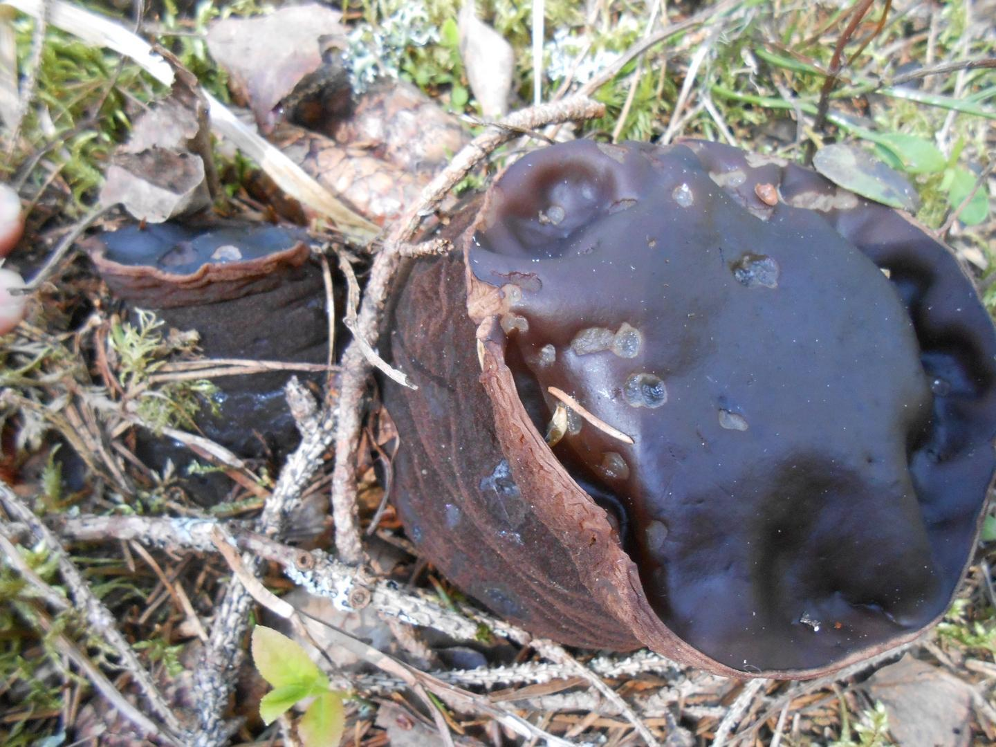
Фото №1. Приросшие плодовые тела саркосомы шаровидной.
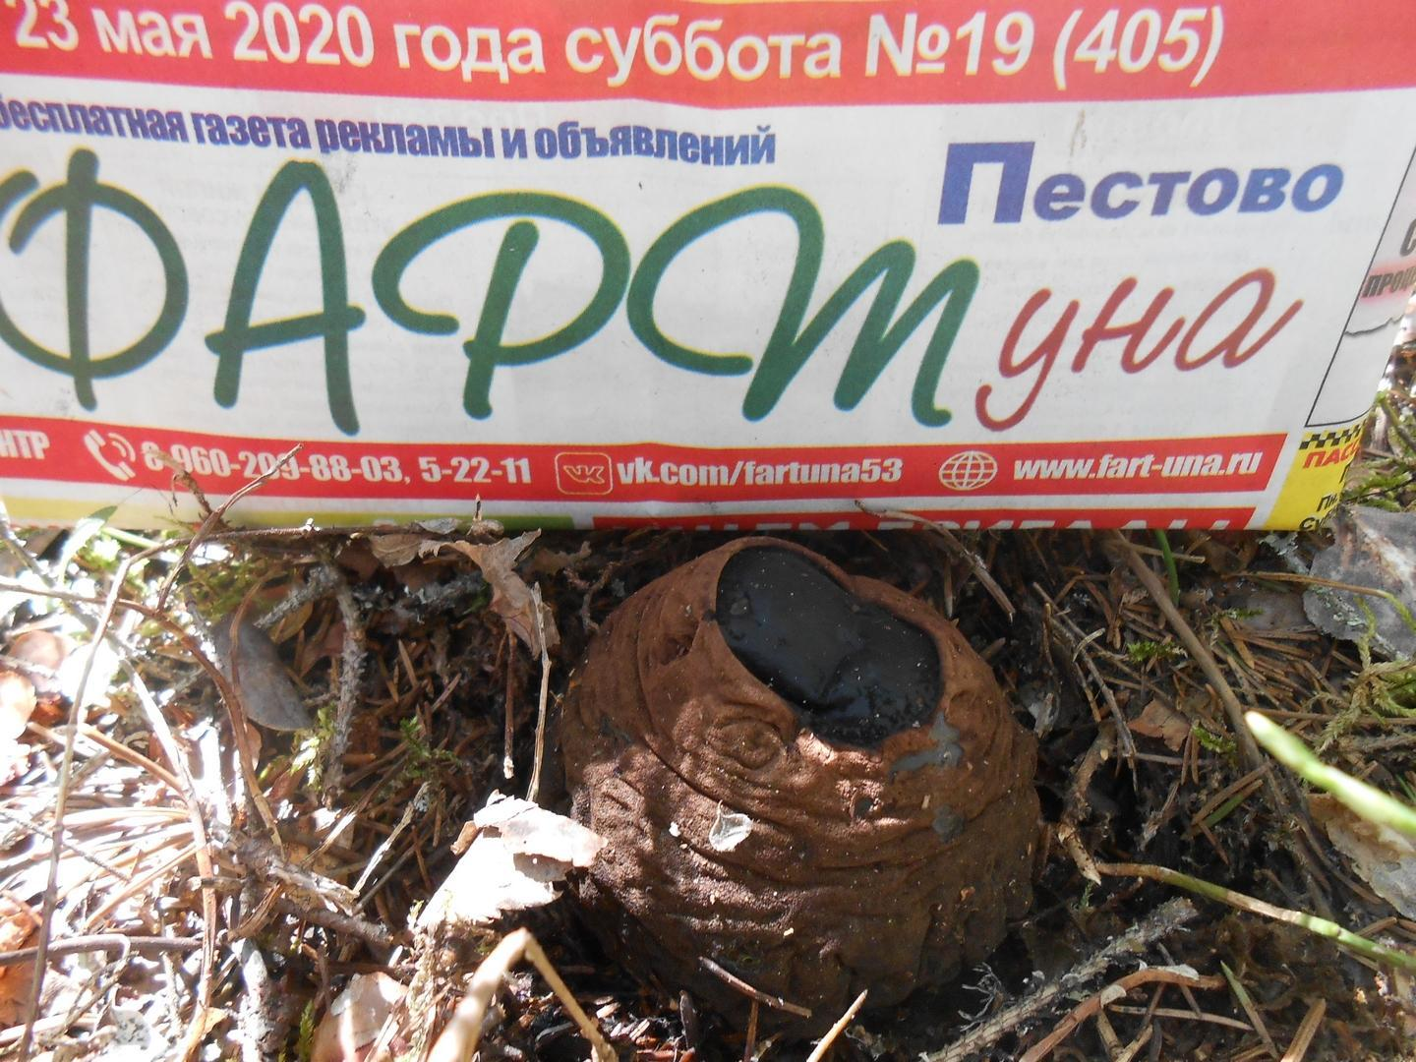
Фото №2. Молодое плодовое тело саркосомы шаровидной.

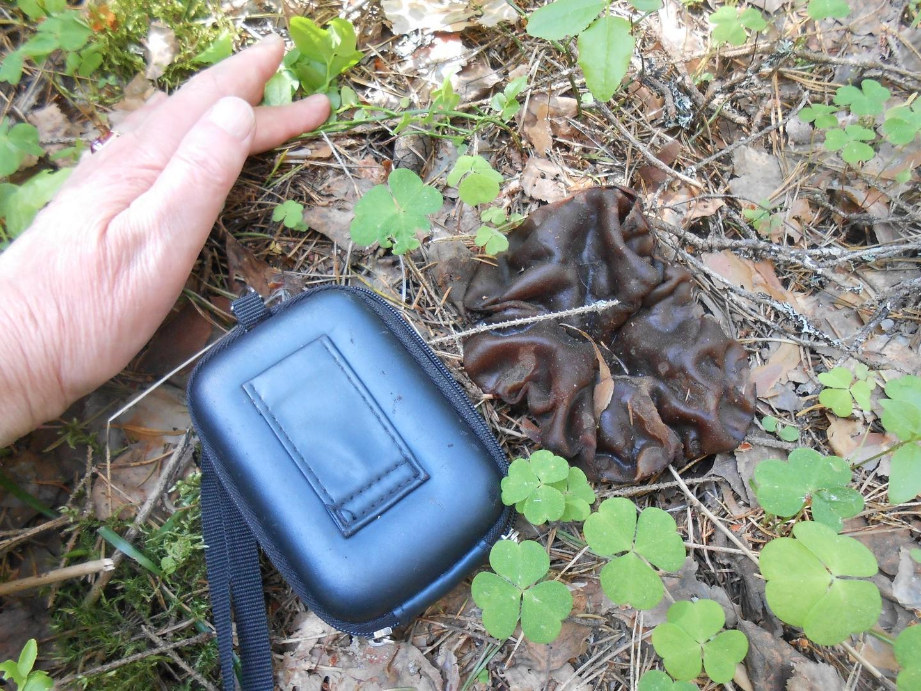
Фото №3. Старое плодовое тело саркосомы шаровидной на ПП №2.

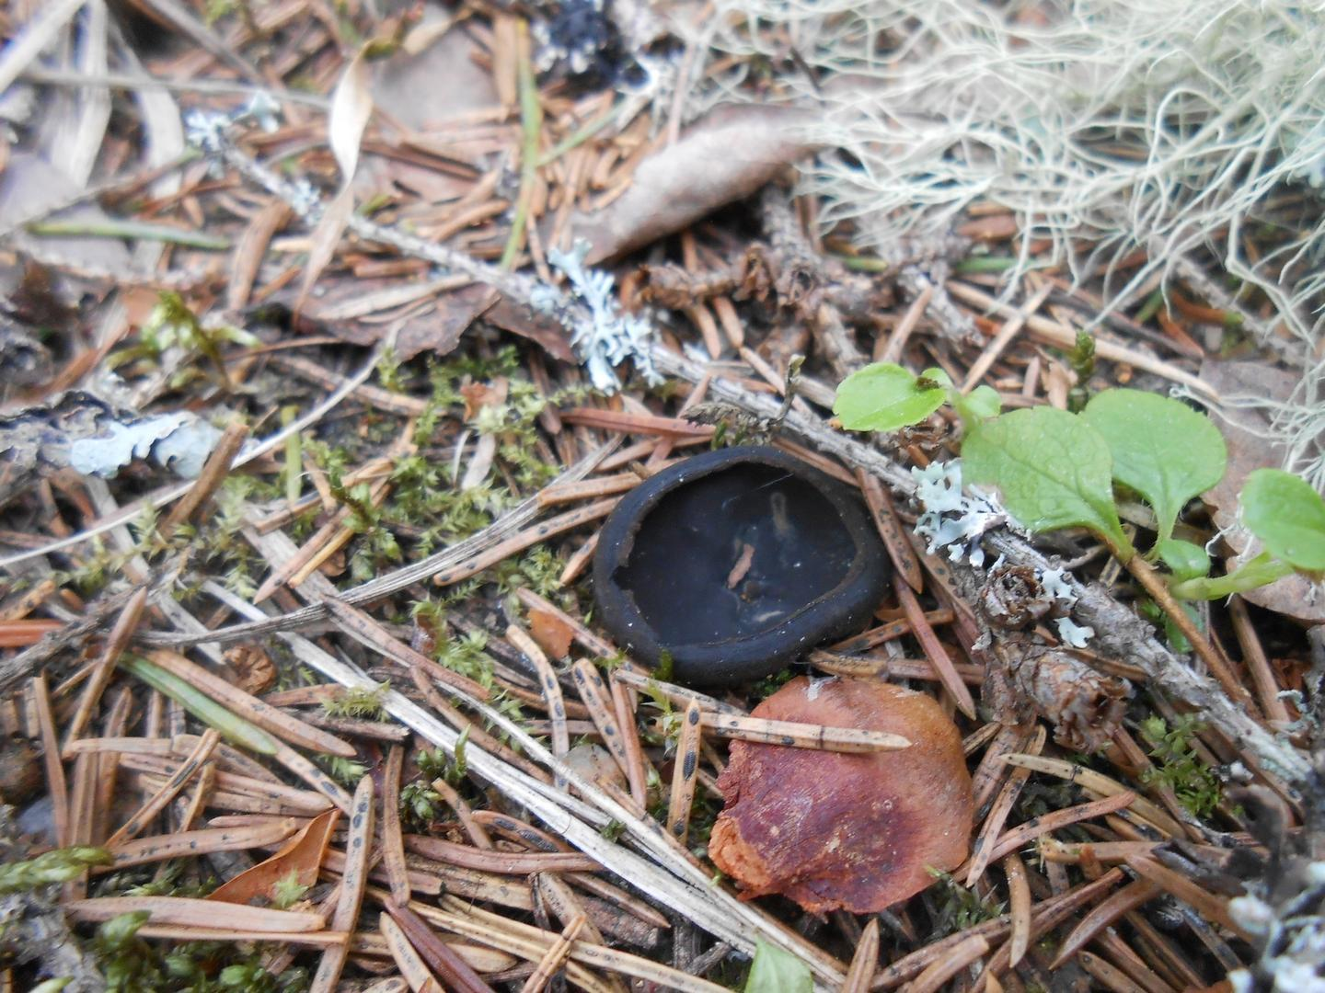
Фото №4. Гриб псевдоплектания черная.

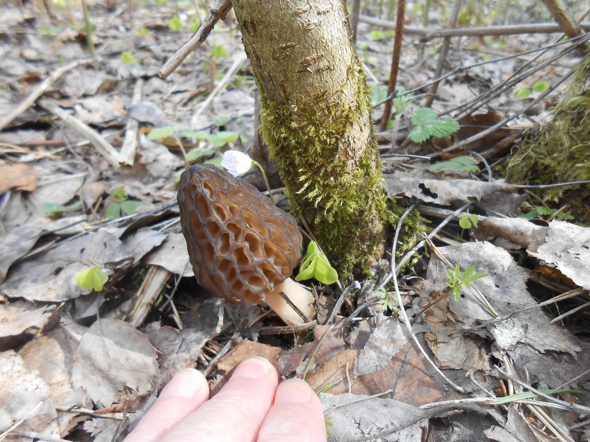
Фото №5. Сморчок конический (Morchella conica).
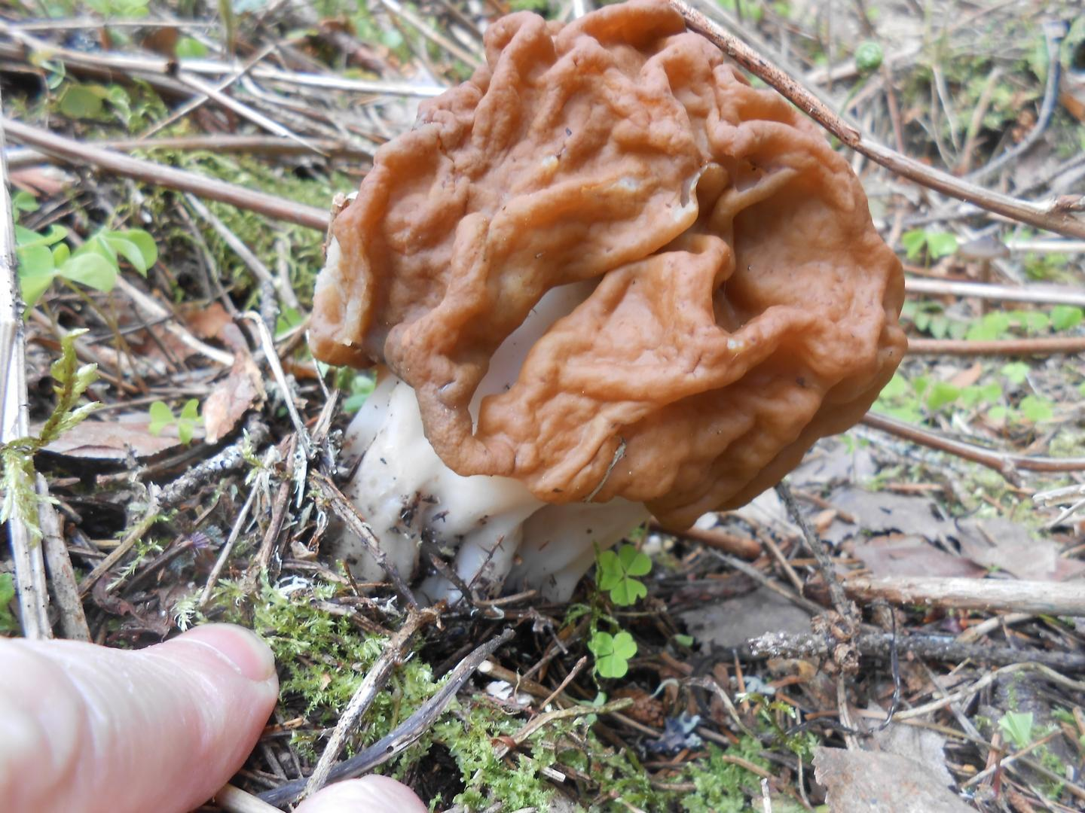
Фото №6. Строчок гигантский (Gyromitra gigas).

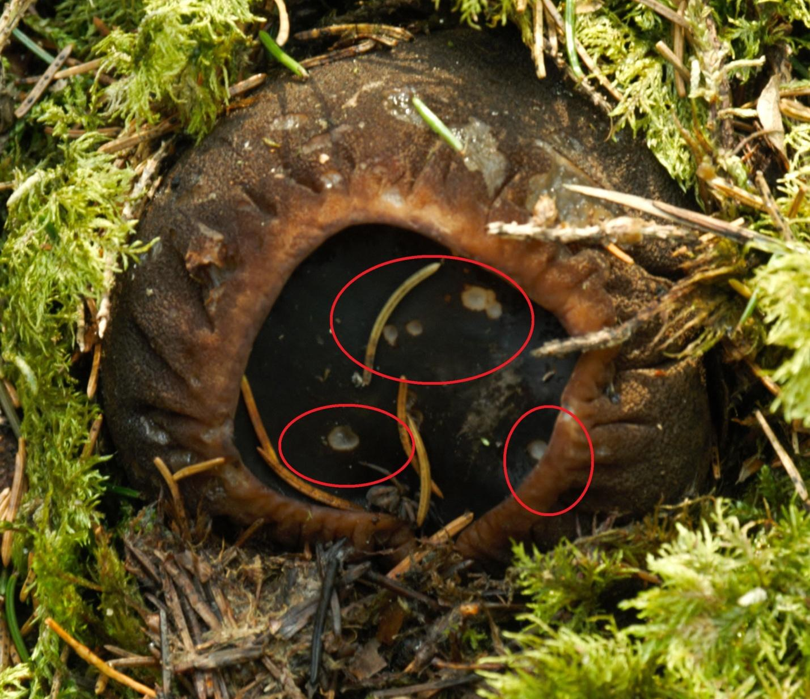
Фото №7. На диске- крышечке саркосомы были обнаружены грибы из отдела Аскомицеты.

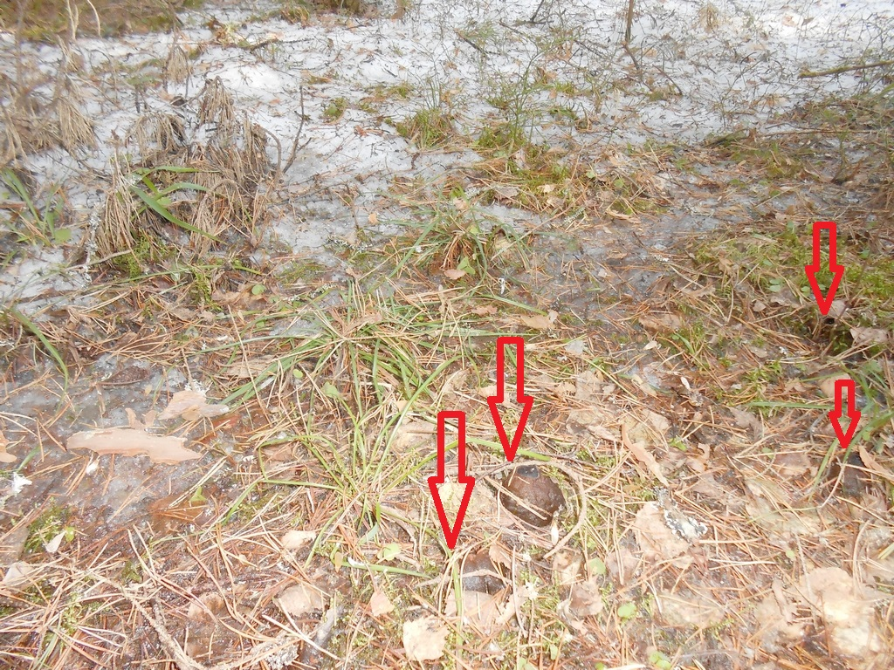
Фото №8. Найденные саркосомы в апреле 2021 г.
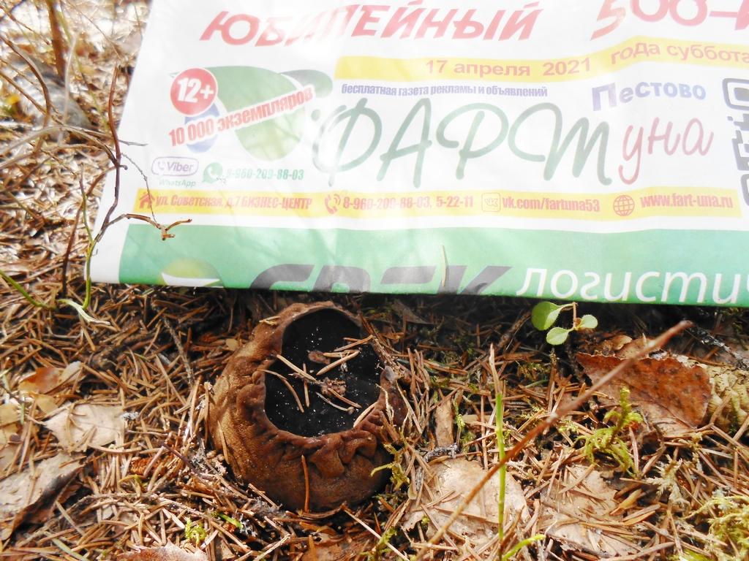
Фото №9. Плодовое тело саркосомы найденное в 2021 году.

